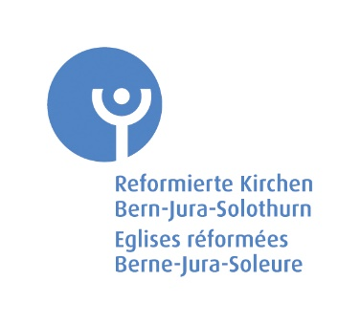
Gesuch «Kirchliche Förderung Klimaschutz» - Informations- und
Weiterbildungsveranstaltungen, Klima-Aktionen mit Jugendlichen

Gesuchstellerin
Kirchgemeinde
Adresse
PLZ, Ort |  | kirchl. Bezirk
Bankverbindung
Kontaktperson für dieses Gesuch
Name |  | Vorname
Adresse |  | PLZ, Ort
Telefon |  | Mail
Funktion

Beitragsgesuch für Informations- und Weiterbildungsveranstaltungen zu Klimafragen
Mit einem Förderbeitrag werden Kirchgemeinden der Reformierten Kirchen Bern-Jura-Solothurn unterstützt, die Informations- und Weiterbildungsveranstaltungen zu Themen des Klimaschutzes organisieren.
Beitragsgesuch für Aktionen mit Jugendlichen zum Schutz des Klimas
Mit einem Förderbeitrag werden Kirchgemeinden der Reformierten Kirchen Bern-Jura-Solothurn unterstützt, die der Jugend in der Nachhaltigkeitsthematik Raum geben, ihre Impulse aufnehmen und mit ihren Jugendlichen Aktionen zum Schutz des Klimas veranstalten oder an solchen teilnehmen.

Beilagen:
Kostenaufstellung/Budget des Projekts oder der Weiterbildungsveranstaltung,
Konzept des Projekts oder der Weiterbildungsveranstaltung
Begründung des Kirchgemeinderates (nur bei Aktionen mit Jugendlichen zum Schutz des Klimas).

Ort, Datum: ________________________________________________________________________

Unterschrift Gesuchsteller/in: ________________________________________________________________________

